附件1：

重庆市江津鼎山（高牙）片区概念策划
参与比选报名表
1、法定代表人身份证明及授权委托书
2、有效的营业执照复印件、资质文件（需加盖公章）
3、单位业绩资料
4、本项目负责人资料

1、法定代表人身份证明及授权委托书

法定代表人身份证明
竞标人名称：
单位性质：
地址：
成立时间：年月日
经营期限：
姓名： （法人手签）性别：年龄：职务：
系（竞标人名称）的法定代表人。
特此证明。

附：法定代表人身份证双面复印件。

竞标人：（盖单位鲜公章）
年月日

注：1.法定代表人的签字必须是亲笔签名，不得用印章、签名章或其他电子制版签名。

授权委托书

本人 （姓名）系 （竞标人名称）的法定代表人，现委托 （姓名）为我方代理人。代理人根据授权，以我方名义参与 （项目名称）比选报名事宜，其代理行为我方认可，法律后果由我方承担。
委托期限：
代理人无转委托权。
代理人相关信息
联系电话：
联系地址：
联系邮箱：

附：法定代表人及委托代理人身份证双面复印件。

竞 标 人： （盖单位鲜公章）
法定代表人： （签字）
身份证号码：
委托代理人： （签字）
身份证号码：

年 月 日

2、有效的营业执照复印件、资质文件（需加盖公章）
3、单位业绩资料
4、本项目负责人资料

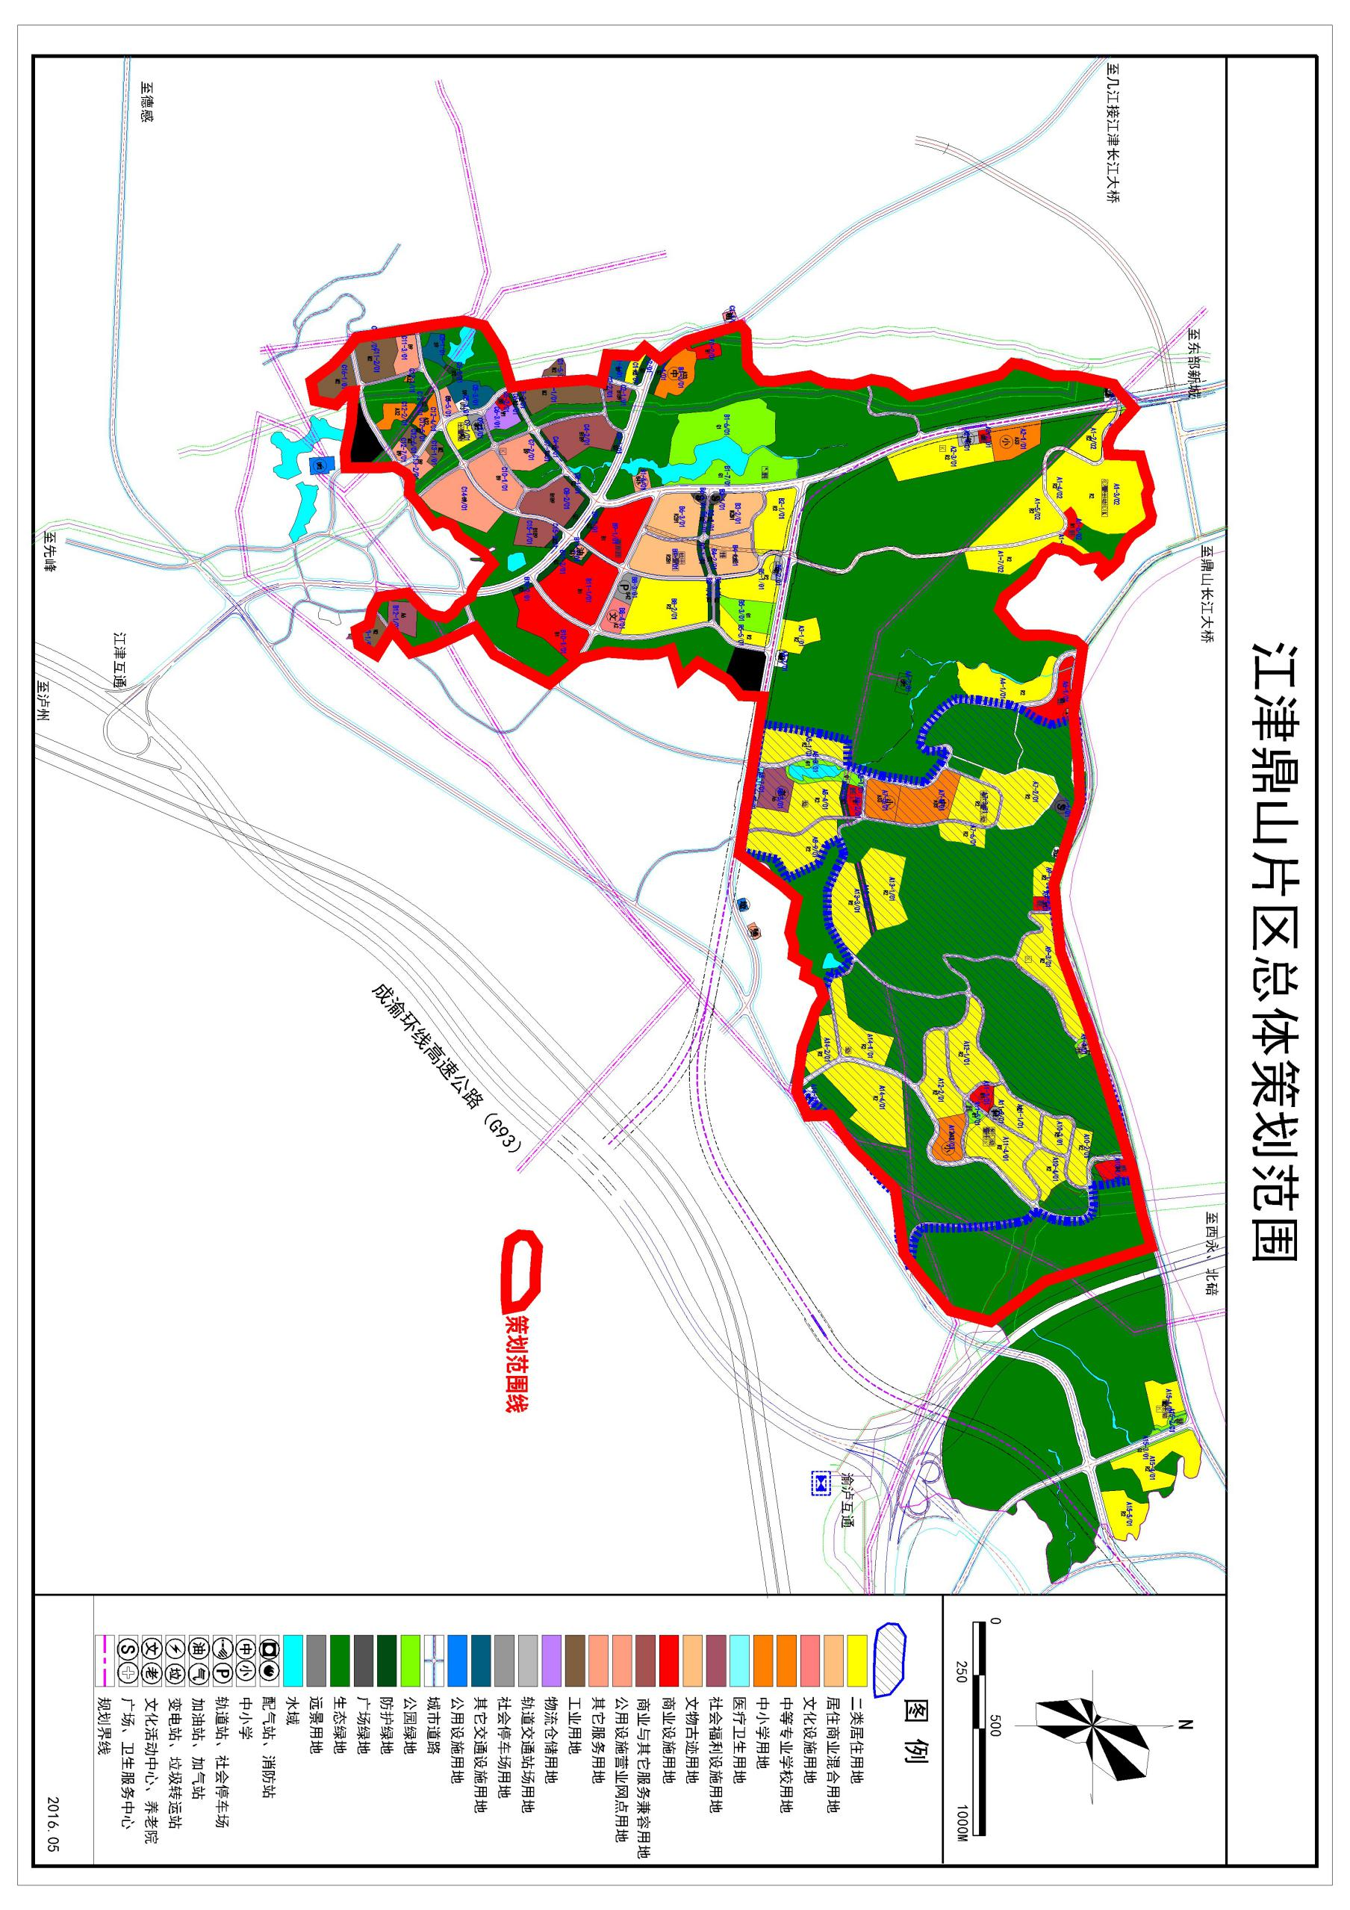
附图：

